Planeación de aula.
Grado:  2° 01 | Area/Asignatura: INGLES |  | Fecha : Febrero 24/23
Docente / C.D.A.:
LORENZO NIÑO DE LA HOZ
Sede:  N°1 |  | Periodo Académico: PRIMERO
Eje temático: Body parts.

Tiempo de Ejecución:
Identificación

Aprendizajes
- Objetivos de aprendizajes
Nombrar y reconocer las partes del cuerpo humano en inglés.
- Referentes curriculares (EBC, DBA, Matriz de Referencia, Mallas de Aprendizaje)
Hablo en inglés con palabras cortas y aisladas, para expresar mis ideas y sentimientos sobre temas del colegio y la familia.
ESCRITURA
Copio y transcribo palabras que comprendo y que uso con frecuencia en el salón de clase.
- Expresa ideas sencillas sobre temas estudiados. (DBA 1)

- Evidencias de Aprendizajes / Desempeños Esperados
Nombra vocabularios básicos relacionados con las partes del cuerpo.

- Recursos y materiales
Lápices de colores, Láminas, Fichas, Hojas de block, Tijeras, Colbón, Tablero, Marcadores.

Momentos de la clase

- Inicio /exploración de saberes previos
Se les pedirá que, si reconocen cada una de las partes del cuerpo humano en inglés, mencionar las que conozcan.
A partir de ese momento se empezará la clase, presentándole una copia del cuerpo humano con sus partes en inglés.

- Contenido / Estructuración
El Cuerpo Humano y sus partes.

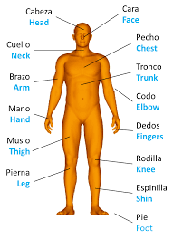

Se escribirá en el cuaderno cada una de las partes del cuerpo

- Práctica / Transferencia
Luego de escribir la actividad en el cuaderno, se les entregara una copia con el dibujo del cuerpo humano y escribirán en ingles cada parte señalada.
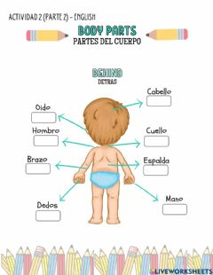

- Descripción de la Evaluación y Valoración / cierre
Luego de realizada la actividad, se revisará para ver que tal la hicieron, y queda como retroalimentación repasarla en la casa.

